AVANCE DE PROGRAMA

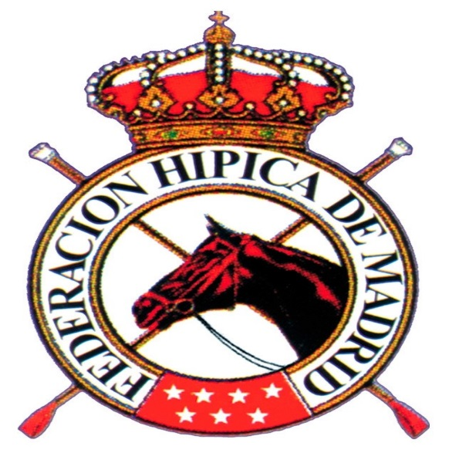

CATEGORÍA CONCURSO

Concurso Completo

FECHA

LOGO

Aprobado por la FHM:

DATOS GENERALES DEL CONCURSO

Categoría

Dirección

Disciplina

Fechas

COMITÉ ORGANIZADOR
Nombre
Número de licencia
Dirección
Nº Explotación Agraria (REGA)
Persona contacto |  | Teléfono
E-mail

MIEMBROS DE LA ORGANIZACIÓN
Presidente
Director |  | Teléfono
Miembro
Miembro
Secretaria de concurso |  | Teléfono

OFICIALES DEL CONCURSO
Presidente 1* |  | LD
Presidente 0* |  | LD
Presidente Promoción |  | LD
Presidente Ponis |  | LD
Juez Auxiliar Doma 0* |  | LD
Vocal |  | LD
Vocal |  | LD
Diseñador recorridos |  | LD
Jefe de Pista prueba Saltos |  | LD
Veterinario |  | LD
Delegado Federativo |  | LD

OTROS SERVICIOS
Médico
Herrador
Ambulancia
Construcción obstáculos

INSCRIPCIONES PRUEBAS OFICIALES
Realizar ante | Federación Hípica de Madrid
Dirección | C/ Avenida Salas de los Infantes 1, 2ª planta – 28034 Madrid
Teléfono | 91-4777238
Página web | http://www.fhdm.es/cal-completo.htm
Fecha de apertura |  | Fecha de cierre
Importe de la inscripción | Nivel | Importe
 | 1* | €
 | 0* | €
 | Promoción | €
 | Ponis A, B, C y D | €
Nº máximo caballos

OBSERVACIONES

SERVICIOS PARA CABALLOS
Tipo de boxes
Dimensiones
Nº de Boxes disponible
Precio del Box | €
Persona de contacto |  | Teléfono
E-mail
Fecha recepción |  | Hora recepción
Observaciones

CONDICIONES TÉCNICAS
Inspección de recorrido fecha |  | Hora
Orden de salida de participantes |  | Hora
Reunión Técnica fecha |  | Hora
Inspección Veterinaria fecha |  | Hora
Pruebas de doma fecha |  | Hora
Secuencia de pruebas
Entrega de trofeos y premios en metálico |  | Hora
Horario de apertura de instalaciones hípicas para el concurso |  | Hora
 |  | Hora
 |  | Hora

PRUEBAS OFICIALES

PRUEBAS DE DOMA
 | 1* | 0* | Promoción
Reprise
Pistas
Observaciones

 | Ponis-A | Ponis-B | Ponis-C | Ponis-D
Reprise
Pistas
Observaciones

- PRUEBAS DE CROSS-COUNTRY
 | 1* | 0* | Promoción
Terreno
Longitud aproximada (m)
Velocidad (m/m)
Número aprox. Esfuerzos / obstáculos
Observaciones

 | Ponis-A | Ponis-B | Ponis-C | Ponis-D
Terreno
Longitud aproximada (m)
Velocidad (m/m)
Número aprox. Esfuerzos / obstáculos
Observaciones

- PRUEBA DE SALTOS EN PISTA
 | 1* | 0* | Promoción
Terreno
Velocidad (m/m)
Número aprox. Esfuerzos/ obstáculos
Observaciones

 | Ponis-A | Ponis-B | Ponis-C | Ponis-D
Terreno
Velocidad (m/m)
Número aprox. Esfuerzos/ obstáculos
Observaciones

PREMIOS EN METÁLICO
Clasificado | 1* | 0* | Promoción

1º

2º

3º

4º

Totales

Observaciones pruebas oficiales:

PREMIOS ADICIONALES

OBSERVACIONES

CONDICIONES GENERALES
El concurso se desarrollará conforme a los Reglamentos de la R.F.H.E. actualmente en vigor.
Los casos técnicos no previstos serán resueltos por el Jurado de Campo y los no técnicos por el Comité Organizador.
Todos los participantes, jinetes y caballos, deberán estar en posesión de sus correspondientes “Licencias Deportivas” en vigor.
Todos los participantes deberán presentar, a requerimiento del Jurado o del Delegado Federativo, las preceptivas licencias tanto de caballo como de deportistas. En el caso de o disponer de ellas, o no poder acreditar que están federados, no se les permitirá participar.
La inscripción en el concurso supone el consentimiento expreso y autorización, a favor de la Federación Hípica de Madrid, para el tratamiento y publicación de la información personal necesaria para la gestión de la inscripción del deportista solicitante, así como para la publicación de información personal vinculada con el desarrollo del evento, especialmente la publicación de resultados.

CONDICIONES PARTICULARES
Todos los participantes, por el solo hecho de matricularse, aceptan las normas y condiciones del concurso, así como los posibles cambios realizados por el Comité Organizador.
Tanto los horarios como la pista en que se desarrollan las pruebas podrán ser alterados por el Comité Organizador en función del número de participantes.
Todos los caballos deberán presentar a su llegada a las instalaciones el “Libro de Identificación Caballar”, anotadas sus correspondientes vacunas. Los caballos que no dispongan de las vacunas en vigor, no serán admitidos en el concurso.

SEGUROS
Todos los participantes deberán disponer de seguros de responsabilidad civil, accidentes y de enfermedad. En el caso de que el seguro de un participante no sea válido, no podrá buscarse la responsabilidad civil de los organizadores.
Los participantes y propietarios son personalmente responsables de los daños causados a terceros por ellos, sus empleados o sus caballos.
Los caballos y el material e impedimenta de los participantes, queda bajo su propia responsabilidad y custodia durante toda la duración de la competición.
El Comité Organizador y los Oficiales del Concurso no son responsables de los daños corporales y materiales causados por accidentes de los participantes, de caballos o de personal de cuadras. Tampoco lo serán sobre los daños de vehículos, enseres, guarniciones y accesorios de cuadras.
Los participantes y propietarios renuncian a todo recurso contra el organizador.

OTROS
El Comité Organizador, dispone de los seguros necesarios que cubren su propia responsabilidad por los daños y perjuicios que cualquier tercero pueda sufrir como consecuencia de su actuación o la de su personal, en las competiciones deportivas que organiza.
El Comité Organizador libera a la Federación Hípica de Madrid de responsabilidad en eventualidades que pudieran producirse derivadas de los pagos de premios a los jinetes, así como de las generadas por caballos, personas o fallos de infraestructuras acontecidas durante la celebración de los concursos.

PRUEBAS Y/O ACTIVIDADES SOCIALES Y NO OFICIALES
El desarrollo de las competiciones y/o actividades sociales y pruebas no oficiales que se celebren de forma paralela a la competición oficial, serán de responsabilidad exclusiva del Comité Organizador, o en su defecto, del Club.
El Comité Organizador y/o Club Deportivo exonera expresamente a la Federación Hípica de Madrid de responsabilidad civil o penal derivada de la celebración de estas actividades, así como de los eventuales riesgos y daños de cualquier índole que puedan sufrir los jinetes y caballos que participen en las citadas competiciones y/o actividades sociales y pruebas no oficiales.
Los oficiales que pudieran actuar en este tipo de pruebas lo harán a título particular según los acuerdos que en cada caso alcancen con el Comité Organizador, no siendo la Federación Hípica de Madrid responsable en ningún sentido de las actuaciones que en esos eventos desarrollen.

